Contrat de Prestation de Services Externalisés

Entre :

La société MARKET WEB DESIGN, SARL au capital social de 1 000 euros dont le siège social est situé à CHAPONNAY (69970), 3300 Chemin du Clos 69970 CHAPONNAY, immatriculée au Registre du Commerce et des Sociétés de LYON sous le numéro B 908 021 652.
Représentée par Mme. Lauriane FAYARD, en qualité de Gérante, dûment habilité aux fins des présentes ;

Ci-après dénommée, le “CLIENT”,

Et

Nom / Prénom :
SIRET (si applicable) :
Adresse email :

(ci-après désigné « le Créateur de Contenu »)

ARTICLE 1 - OBJET DU CONTRAT

Le présent contrat encadre la participation du Créateur de Contenu aux actions de communication mises en place par l’Agence pour ses clients (shootings, tournages, collaborations, événements...).

Le Créateur s’engage à intervenir à la demande exclusive de MWD, dans le cadre défini par elle, sans contact direct ou commercial parallèle avec les clients de l’Agence.

ARTICLE 2 – ABSENCE DE RELATION DIRECTE AVEC LES CLIENTS
Le Créateur s’interdit formellement :
- de contacter les clients de MWD par tout moyen (mail, DM, téléphone…) sauf si cela concerne la contrepartie qui est due au créateur (par exemple un abonnement offert, un goodies ou autres)
- de travailler en direct avec les clients rencontrés dans le cadre d’une mission réalisée via MWD, sans accord écrit préalable de l’Agence
- de promouvoir ou proposer des prestations similaires à celles fournies par MWD (photo, vidéo, création de contenu, CM, événementiel…) auprès de ces clients, pendant toute la durée de la collaboration et 24 mois après la dernière mission effectuée
En cas de non-respect, une indemnité contractuelle forfaitaire de 3 000 € TTC sera due à l’Agence, sans préjudice de tout autre recours.
ARTICLE 3 – DROITS SUR LES CONTENUS
Les contenus (photos, vidéos, reels, stories, interviews, etc.) réalisés dans le cadre d’une mission sont considérés comme créés pour l’Agence et ses clients.
Le Créateur cède à l’Agence, à titre non exclusif mais transférable, les droits d’utilisation, d’exploitation, de reproduction, de modification et de diffusion des contenus, pour une durée de 24 mois, dans le monde entier, tous supports confondus (site, réseaux, print, publicité…).
Aucune diffusion par le Créateur n’est autorisée sans validation préalable de MWD.
ARTICLE 4 – RÉMUNÉRATION ET NATURE DE LA COLLABORATION
Certaines missions peuvent être :
- Rémunérées, selon devis ou tarif convenu au préalable
- Non rémunérées, en échange de visibilité, produits, services ou accès privilégiés à un événement
Le Créateur en sera informé avant chaque mission, libre à lui d’accepter ou non.
La validation d’une mission, même non rémunérée, vaut acceptation sans réserve des conditions ci-présentes.

ARTICLE 5 – ENGAGEMENT ÉTHIQUE & PROFESSIONNEL
Le Créateur s’engage à :
- Respecter l'image de MWD et de ses clients
- Se présenter avec professionnalisme et ponctualité
- Ne pas dénigrer ou critiquer publiquement l’Agence ou ses partenaires
- Ne pas détourner ou republier le contenu à des fins personnelles sans accord préalable

ARTICLE 6 – DURÉE ET RÉSILIATION
Le présent contrat prend effet à la date d’acceptation (signature ou validation en ligne).
Il est conclu pour une durée indéterminée, avec possibilité de résiliation par l’une ou l’autre des parties, par simple email, sous 7 jours.
Les obligations liées aux articles 2 et 3 (non-démarchage / droits des contenus) restent valables pour 12 mois après la dernière mission.
ARTICLE 7 - LITIGES
Tout différend relatif à l'interprétation ou à l'exécution du présent contrat sera, dans la mesure du possible, réglé à l'amiable entre les parties. À défaut, les tribunaux compétents de Lyon seront seuls compétents pour juger le litige.
ARTICLE 8 - RESPONSABILITÉ ET ASSURANCE :

Le Créateur de contenu Externalisé est responsable de la qualité et de la conformité des prestations fournies. Aucune assurance n'est fournie par Market Web Design pour les activités du Créateur de contenu Externalisé.
Pour l'accomplissement des Prestations, le Créateur de contenu s'engage à donner ses meilleurs soins, conformément aux règles de l'art. L’obligation n'est, de convention expresse, que pure obligation de moyens.
Le Client s’engage à fournir toutes les informations ou données nécessaires au Créateur de contenu afin de réaliser les Prestations dans les meilleures conditions. Le Client s’engage ainsi à collaborer pleinement avec le Créateur de contenu en vue du bon déroulement du Contrat.
Le Créateur de contenu ne pourra en aucun cas être tenu responsable de tout acte malveillant ou illégal accompli par un tiers sur les Réseaux Sociaux des Clients.

ARTICLE 9 - CONFIDENTIALITÉ

Les deux parties s'engagent à maintenir la confidentialité de toutes les informations confidentielles échangées dans le cadre de ce contrat. Le Créateur de contenu Externalisé doit protéger tout le contenu et les accès délivrés par le client.

Il est convenu entre les Parties que l'ensemble des informations écrites ou orales obtenues du CLIENT à l'occasion de la négociation et l'exécution du Contrat sont des informations confidentielles (ci-après, les « Informations Confidentielles »).

En conséquence, chacune des Parties s'engage et se porte fort pour ses personnels et sous-traitants éventuels à préserver le caractère confidentiel des Informations Confidentielles obtenues de l'autre Partie dans le cadre du Contrat et à ne pas les révéler ou laisser à la disposition de tiers et à prendre les mêmes précautions pour conserver le caractère secret des Informations Confidentielles que celles qu'elle observe habituellement pour ses propres Informations Confidentielles.

En particulier, chacune des Parties s'engage à :
- n'utiliser les Informations obtenues que dans le seul cadre de l'exécution du Contrat ;
- ne révéler les Informations Confidentielles qu'aux seuls membres de son équipe ou à des Consultants qui ont besoin d'utiliser ces Informations pour l'exécution du Contrat. A ce titre, chaque Partie s'engage à avertir son personnel du caractère confidentiel des informations et à recueillir l'engagement personnel et écrit de leur part de ne pas divulguer lesdites informations ;
- garder confidentiel le contenu du Contrat ;
- ne pas publier ni divulguer les Informations Confidentielles à des tiers, sauf avec l'accord préalable et écrit de l'autre Partie, ou sur injonction d'un tribunal ou de toute autorité de contrôle ou si cette divulgation est nécessaire pour permettre la mise en œuvre ou prouver l'existence d'un droit en vertu du Contrat. Toutefois, chaque Partie pourra communiquer, sous la plus stricte confidentialité, le Contrat et les documents y afférents à son courtier d'assurance, à ses assureurs, conseils soumis au secret professionnel, commissaire aux comptes, organismes fiscaux et sociaux en cas de contrôle et, le cas échéant, à leur maison mère ;
- ne pas dupliquer, ni copier, ni reproduire, en partie ou en totalité, les documents qui contiennent des Informations Confidentielles sans l'accord préalable de l'autre Partie ou lorsque de telles copies, reproductions ou duplications ne sont pas directement liées à l’exécution des présentes ;
- traiter les Informations Confidentielles avec le même degré de protection qu’elles accordent à leurs propres informations confidentielles ;
- garder les Informations Confidentielles et qu’elles ne soient pas divulguées ni susceptibles de l’être directement ou indirectement à tout tiers ;
- ne pas porter atteinte, en aucune façon, aux droits de propriété intellectuelle portant sur les Informations Confidentielles.

ARTICLE 10 - CONFIDENTIALITÉ POST-CONTRAT
Les obligations de confidentialité stipulées dans le présent contrat se poursuivront après la cessation de celui-ci, quelle qu'en soit la raison, pour une période de 2 ans à compter de la date de fin du contrat.
procédure judiciaire.
ARTICLE 11 - NOTIFICATIONS
Toutes les notifications et communications entre les parties concernant ce contrat doivent être faites par écrit et envoyées à l'adresse indiquée dans le contrat ou à toute autre adresse ultérieurement spécifiée par les parties.
ARTICLE 12 - Modification du Contrat – Intuitu personae – Non-renonciation
Aucune modification des termes du Contrat ne pourra engendrer d’obligations à l'égard des Parties si elle ne fait pas l'objet d'un avenant écrit signé par chacune des Parties.
Les Parties conviennent expressément que le Contrat est conclu intuitu personnae au jour de la signature des présentes et qu’en conséquence, chacune des Parties ne pourra céder tout ou partie des droits et obligations lui incombant en vertu des présentes sans l’accord exprès et préalable de l’autre Partie.
Le fait pour l'une des Parties de ne pas exiger à un moment quelconque l'exécution stricte par l'autre Partie, d'une stipulation ou condition quelconque du Contrat, ne sera pas réputé constituer une renonciation définitive à l'exercice de ce droit. En cas de violation des obligations découlant du Contrat par une des Parties, l’autre Partie se réserve le droit de réclamer des dommages et intérêts correspondant au préjudice subi.

Fait à Paris le 07/07/2025
Pour le Client, Pour le Créateur de contenu,
Fait en un exemplaire signé électroniquement à

Paris
le 07/07/2025
Pour MARKET WEB DESIGN | Pour le Créateur de contenu
Madame Lauriane FAYARD
Présidente
Signature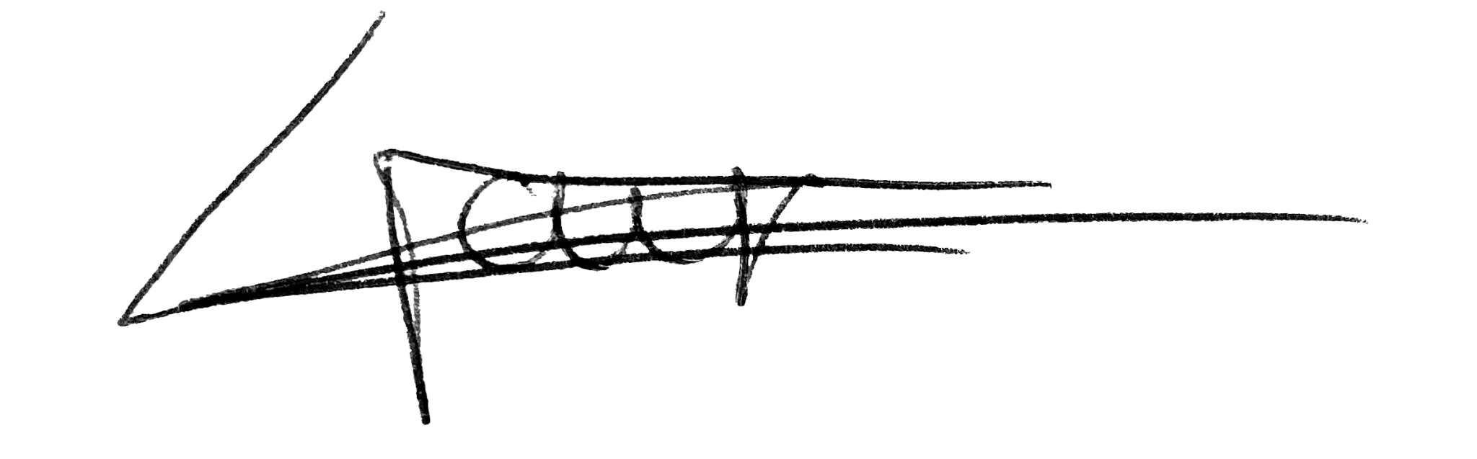 | Signature

